Ministerul Educaţiei, Tineretului şi Sportului al Republicii Moldova

Universitatea Tehnică a Moldovei

Facultatea Calculatoare, Informatică şi Microelectronică

Demaptamentul Informatică și Ingineria Sistemelor

RAPORT

Lucrare de laborator nr.1

la Analiza şi Sinteza Dispozitivelor Numerice

Tema: Sinteza circuitelor logice combinaţionale

A efectuat: st. gr. TI-231 Raevschi Grigore

A verificat: asistent univ.

Ursu Adriana

Chişinău 2024

**Tema: Sinteza circuitelor logice combinationale**

1. Alcătuiți tabela de adevăr pentru
2. Minimizați funcția
3. Utiliînd proprietățile De Morgan’s transformați FDM în baza ȘI-NU/ȘI-NU și FCN in faza SAU-NU/SAU-NU pentru ambele funcția
4. Construiți schema funcției în baza ȘI-NU/ȘI-NU.
5. Construiți diagrama de timp.

# Tabela de adevar

|  |  |  |  |  |
| --- | --- | --- | --- | --- |
|  |  |  |  |  |
| **0** | 0 | 0 | 0 | 0 |
| **1** | 0 | 0 | 0 | 1 |
| **2** | 0 | 0 | 1 | 0 |
| **4** | 0 | 1 | 0 | 0 |
| **5** | 0 | 1 | 0 | 1 |
| **7** | 0 | 1 | 1 | 1 |
| **9** | 1 | 0 | 0 | 0 |
| **10** | 1 | 0 | 1 | 0 |
| **11** | 1 | 0 | 1 | 1 |
| **14** | 1 | 1 | 1 | 0 |
| **15** | 1 | 1 | 1 | 1 |

# Minimizarea funcției

a) Forma dizjunctivă normală:

|  |  |  |  |  |
| --- | --- | --- | --- | --- |
|  | **00** | **01** | **11** | **10** |
| **00** | 1 | 1 |  |  |
| **01** | 1 | 1 |  | 1 |
| **11** |  | 1 | 1 | 1 |
| **10** | 1 |  | 1 | 1 |

b) Forma conjunctivă minimală:

|  |  |  |  |  |
| --- | --- | --- | --- | --- |
|  | **00** | **01** | **11** | **10** |
| **00** |  |  | 0 | 0 |
| **01** |  |  | 0 |  |
| **11** | 0 |  |  |  |
| **10** |  | 0 |  |  |

a) FDN 🡪 ȘI-NU/ȘI-NU

b) FCM 🡪 SAU-NU/SAU-NU

(

# Schema funcției

Figure 1: Schema pentru funcția

# Schema de timp:

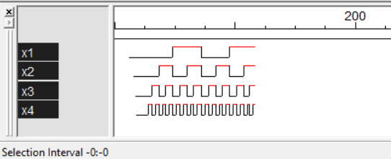

Figure 2: Schema de timp pentru circuitul

# Concluzie:

În urma primei lucrări de laborator, am învățat să utilizăm programul Logic Works. Cu ajutorul acestuia, am realizat circuite logice combinaționale în formele SI-NU și SAU/SI, și am observat variația timpului în astfel de circuite. Am reamintit procesul de minimizare a funcțiilor booleene prin metoda Karnaugh și am obținut cele 8 forme normale pentru y1 și y2 folosind legile lui De Morgan.